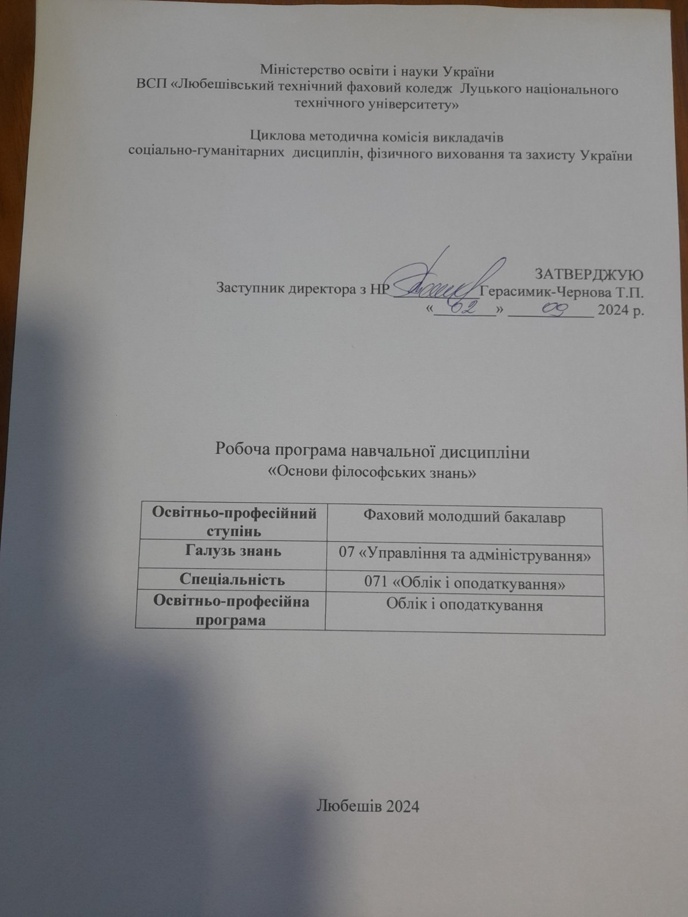

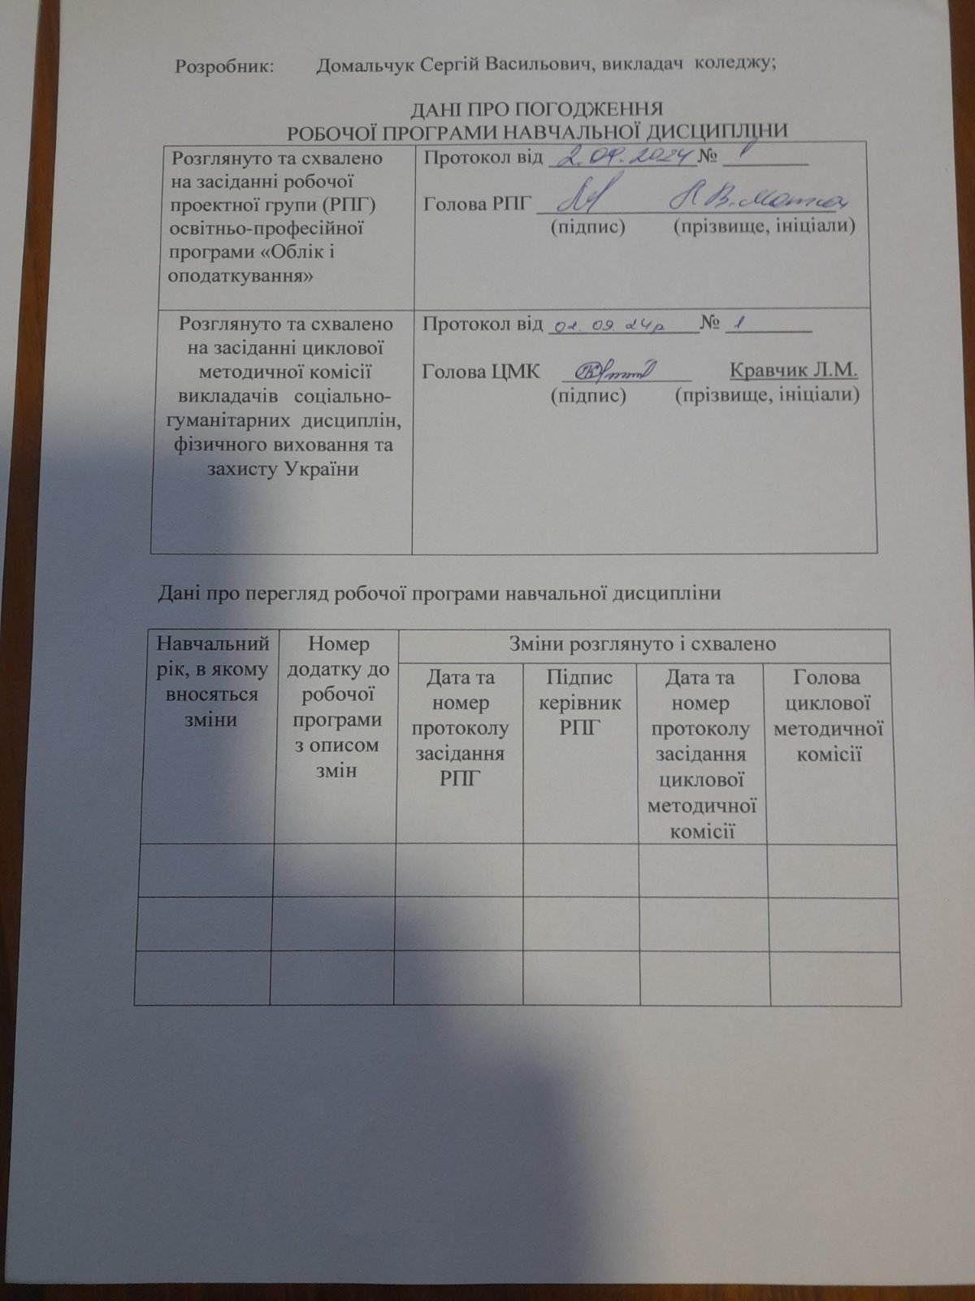

- Загальна інформація про навчальну дисципліну
Повна назва навчальної дисципліни | Основи філософських знань
Розробник | Домальчук Сергій Васильович, викладач вищої категорії, Е-mail: domal21@ukr.net
Семестр вивчення навчальної дисципліни | ІІІ курс (1 семестр)
Обсяг навчальної дисципліни | Обсяг навчальної дисципліни становить 1,5 кредити ЄКТС;  Лекції: 14 год Семінарські заняття: 10 год Самостійна робота: 21 год.  Форма контролю: екзамен
Мова(и)викладання | Українською мовою
- Місце навчальної дисципліни в освітньому процесі
Статус дисципліни | Обов'язкова навчальна дисципліна за освітньопрофесійною програмою
Передумови для вивчення дисципліни | Необхідні знання з «Історії України», «Культурології»
Додаткові умови | Одночасно мають бути вивчені (забезпечені): соціологія
Обмеження | Обмеження відсутні
- Мета та завдання курсу.

Метою навчальної дисципліни "Основи філософських знань" - є формування загальних засад духовного світу особи, усвідомлення молодою людиною себе як особистості. На основі засвоєння основних ідей зі світової історичної скарбниці філософії, сформувати усвідомлення світоглядної та методологічної значущості основних принципів, законів та категорій суспільного розвитку. Вчити мислити та захищати вищі моральні та естетичні цінності свого буття, формувати філософське мислення, сприяти підвищенню логічної культури та застосуванню знань логіки на практиці: при обгрунтуванні своїх рішень, у ході дискусій тощо.
Завданням навчальної дисципліни є: формування базових уявлень про основи філософії, що сприяють розвитку загальної культури й соціалізації особистості, схильності до етичних цінностей, знання вітчизняної історії, розуміння причинно-наслідкових звязків розвитку суспільства й уміння їх використовувати в професійній і соціальній діяльності. Формування філософської культури, мислення та пізнання оточуючого світу і самого себе, навичок застосування філософської методології. Виявлення у студентів загальнолюдських духовних ціннісних орієнтацій, сприйняття ідей гуманізму та демократизму.
- Компетентності, якими повинен оволодіти здобувач в результаті вивчення дисципліни.
ЗК2. Здатність зберігати та примножувати моральні, культурні, наукові цінності і досягненнясуспільства на основі розуміння історії та закономірностей розвитку предметної галузі її місця у загальній системі знань про природу і суспільство та у розвитку суспільства, техніки і технології, використовувати різні види та форми рухової активності для активного відпочинку та ведення здорового способу життя. 5. Програмні результати навчання
РН 19. Розуміти і реалізувати свої права і обов’язки як члена суспільства, усвідомлювати цінності вільного демократичного суспільства, верховенства права, прав і свобод людини і громадянина в Україні.

6. Вимоги до знань і вмінь студентів

У результаті вивчення навчальної дисципліни студент повинен знати:
- основні риси філософського мислення;
- особливості філософського знання;
- історію розвитку філософської думки на Україні;
- вчення про буття і закони діалектики;
- сутність пізнавального процесу, його принципи та особливості; - поняття суспільства і особливості соціального пізнання; - предмет і функції релігієзнавства.
вміти:
- дати характеристику певного етапу розвитку філософії;
- пояснювати основні ідеї І. Канта, Г. Гегеля;
- наводити приклади законів діалектики;
- орієнтуватися в проблемах пізнання, істини, свідомості; - орієнтуватися в особливостях світових та національних релігій.
7. Програма навчальної дисципліни.
Розділ І. Гуманістичний зміст історії виникнення і розвитку філософії. Тема 1.Вступ.Філософія як специфічний тип знання.
Поняття «філософія». Місце філософії в самопізнанні людини.
Основні джерела філософії: філософія і релігія. Світогляд як духовно - практичне засвоєння світу. Структура світогляду. Типи світогляду. Світовідчуття, світосприйняття, світорозуміння. Світобачення та його принципи: монізм, плюралізм, скептицизм, догматизм, раціоналізм, сенсуалізм. Предмет і функції філософії. Філософія в системі культури.

Тема 2. Філософія Стародавнього світу.
Історія філософії як сходження до вершин людського самопізнання. Стародавня філософія як зародок і колиска всіх наступних типів філософії. Людина - змістовне ядро всіх проблем стародавньої філософії. Проблема позбавлення людини страждань у філософії Стародавньої Індії. Проблеми філософії Стародавнього Китаю. Антична філософія : особливості розвитку , морально – етична спрямованість.
Тема 3. Філософія Середніх віків та епохи Відродження.
Загальна характеристика доби середньовіччя. Зміни у світогляді під час переходу від античності до середньовіччя. Роль християнства у формуванні середньовічної філософії. Основні проблеми та досягнення доби середньовіччя в Європі та Візантії.
Філософія Відродження : гуманістичний характер; науково – природничі погляди; соціально – політичні ідеї; етика Ренесансу. Проблема людської особистості.
Тема 4. Філософія Нового часу та епохи Просвітництва.
Якісно нова спрямованість філософії в період ранніх буржуазних революцій в Європі. Пошуки продуктивного методу пізнання: сенсуалізм , раціоналізм. Новий філософський ідеал у філософії Просвітництва.
Проблема свободи людини та шляхи її соціального визволення.
Тема 5. Німецька класична філософія.
Моральний смисл обмеження людського розуму і розширення меж віри. Особливості та досягнення класичної німецької філософії .Критична філософія І.Канта.Суб’єктивний ідеалізм І.Фіхте.Об’єктивний ідеалізм Ф.-В.Й.шеллінга.Погляди Гегеля,Феєрбаха,Маркса та Енгельса.
Тема 6. Філософія ХІХ – ХХ століття.(Сучасна філософія).
Своєрідність російської філософії : релігійно – ідеалістичний, революційно – демократичний напрямки, руський космізм.
Перегляд класичної моделі світорозуміння у філософії ХІХ –ХХ століть. Некласична філософія ХХ століття : основні напрямки та їх особливості. Критика цінностей західних техногенних цивілізацій, відмова від проектів тотального перевлаштування світу, сцієнтизм та анти сцієнтизм, проблеми ірраціонального та несвідомого , екзистенціональна філософія.
Проблема знання та мови у філософії.
Тема 7. Філософська думка в Україні .
Джерела української філософської культури. Становлення українського неоплатонізму ХІУ – ХУІ століть. Філософська думка українського ренесансу. Специфіка реформації в Україні. Зародження професійної філософії в культурно – освітніх центрах України: Острозькій та Києво – Могилянській академіях. Г.Сковорода – родоначальник української класичної філософії. Філософія Т.Г.Шевченко.
Академічна філософія ХІХ століття: особливості, напрямки і основні філософські ідеї. «Культурне відродження» 20 –х та філософське відродження 60- 80 років ХХ століття. Сучасна філософська думка в Україні. Філософська думка Української діаспори.

Розділ ІІ. Онтологія і гносеологія. Тема 8. Проблема буття у філософії.
Поняття «онтологія», «буття». Фундаментальне значення проблеми буття у філософії.Основні виміри буття (буття речей, природи, духовного і соціального). Світ як всеохоплююча реальність. Єдність природи, суспільства і людини, матеріального буття і людського духу.
Практичні витоки людського поділу реальності на об’єктивну та суб’єктивну. Реальність буття та небуття. Єдність матерії, руху, простору та часу. Людська діяльність як особливий спосіб саморуху. Об’єктивна і суб’єктивна реальність.
Тема 9. Духовний вимір людського буття.
Свідомість людини як діалектичне співвідношення обєктивної дійсності та суб’єктивної реальності, як духовний спосіб орієнтації людини в реальності буття, що розвивається.
Проблема походження, розвитку і сутності свідомості. Свідомість і мова. Структура та функції свідомості. Свідомість та самосвідомість, свідоме, підсвідоме, несвідоме .Загадкові явища людської свідомості та психіки. Суспільна свідомість . Форми суспільної свідомості: політична , правова, моральна, естетична, релігійна, філософська та ін. Проблема вибору свободи і відповідальность.
Тема 10. Основи філософського вчення про розвиток.
Діалектика як вчення про розвиток і універсальні зв’язки. Загальні ознаки і людський критерій розвитку.
Принципи діалектики. Категорії діалектики.Закони діалектики, їх методологічне та світоглядне значення.
Антиподи діалектики: софістика і еклектика.
Тема 11. Основний зміст пізнавальної діяльності.
Поняття «гносеологія». Проблема пізнання у філософії.Поняття пізнання та його рівні. Об’єкт і суб’єкт пізнання. Чуттєве і раціональне , емпіричне і теоретичне пізнання. Опосередковане та безпосереднє пізнання. Логіка і інтуїція. Пізнання та творчість. Пізнання і знання. Проблема істини. Практика як критерій істини. Практика як спосіб становлення і відношення людини до світу і до самої себе. Типологія видів практики :
виробничої, соціальної, політичної, духовної. Знання і мудрість.
Методологія. Метод як усвідомлений спосіб пізнавальної діяльності.
Методологічний арсенал науки.
Розділ ІІІ. Соціальна філософія. Тема 12. Філософський аналіз суспільства.
Поняття суспільства у філософії. Основні підходи до розуміння суспільства.
Суспільство як само організуюча і само розвиваюча система.
Роль географічного природного середовища у житті суспільства. Демографічні чинники суспільного розвитку. Матеріальні основи розвитку суспільства. Політична система суспільства. Громадянське суспільство: поява, основи, ознаки. Сутність та структура духовного життя суспільста, поняття «культура» як єдність матеріальних і духовних цінностей, вироблених людством.
Історична різноманітність і єдність типів суспільства. Формація і цивілізація. Сучасні концепції суспільного розвитку, його критерії. Історичний результат як підсумок зіткнення різних сил і тенденцій у суспільному розвитку. Рушійні сили історичного розвитку. Роль і місце насильства в історії.
Тема 13. Філософська концепція людини.
Філософська концепція людини.-основа наук про людину. Сутність людини. Праця і мова – фактори становлення і розвитку людини. Проблема людини в історії філософії. Філософський зміст понять «індивід», «індивідуальність», «особистість». Типологія особи. Проблема відчуження людини і шляхи його подолання. Діалектика взаємодії людини і суспільства. Самореалізація особи. Роль особистості в історії. Самоцінність людського життя.Сенс життя людини. Проблема людського щастя.Аморальністьвикористання людини як засобу.
Тема 14. Цінності в житті людини і суспільства .
Поняття «аксіологія». Місце аксіології в системі культури. Цінності як визначальні характеристики людського життя. Людина в системі цінностей. Структура цінностей. Цінності як ядро духовного світу людини. Проблема суб’єктивного вибору. Цінність і ціль. Цінність і життєвий смисл. Цінність як регулятор поведінки людини. Базові цінності людського буття. Ціннісні орієнтації. Вищі духовні цінності. Поняття про духовну досконалість. Глобальні проблеми людства і людина : екологічний і моральний імперативи виживання людства. Стратегія людства в планетарному масштабі. Проблема переходу від техногенної до антропогенної цивілізації.

8. Структура навчальної дисципліни

Назва розділів, тем програми |  | Кількість годин
Назва розділів, тем програми | Всього | Лекційні | Семінар ські заняття | Самостійна робота
Розділ І .
Гуманістичний зміст історії виникнення та розвитку філософії.
Тема 1.Вступ.Філософія як специфічний тип знання. | 3 | 2 |  | 2
Тема 2. Філософія  Стародавнього світу. | 2 |  | 2
Тема 3.Філософія Середніх віків та епохи Відродження. | 3 | 1 |  | 2
Тема 4.Філософія Нового часу. | 3 | 1 |  | 2
Тема 5Німецька класична філософія. | 3 |  | 2 | 1
Тема 6.Філософія ХІХ-ХХ ст.(Сучасна філософія). | 5 | 2 |  | 2
Тема 7.Філософська думка в Україні. | 3 | 1 |  | 2
Розділ ІІ. Філософське розуміння світу.
Тема 8.Проблема буття у філософії. | 5 | 1 |  | 2
Тема 9.Духовний вимір людського буття. | 3 |  | 2 | 1
Тема 10. Основи філософського вчення про розвиток. | 3 | 2 |  | 1
Тема 11. Основний зміст пізнавальної діяльності. | 3 |  | 2 | 1
Розділ ІІІ. Соціальна філософія.
Тема 12.Філософський аналіз суспільства. | 3 | 2 |  | 2
Тема 13.Філософська концепція людини. | 3 |  | 2 | 1
Тема 14. Цінності в житті людини і суспільства. | 3 | 2 |  | 2
Всього: | 45 | 14 | 10 | 21
9.Теоретичне планування курсу

№ п\п. | Назва теми | Кількість год.
 | Розділ І. Гуманістичний зміст історії виникнення та розвитку філософії.
1 | Лекція №1.  Тема.Вступ.Філософія як специфічний тип знання.  1.Поняття «філософія».  2.Поняття та типи світогляду.  3.Поняття та предмет філософії.  4.Методи та функції філософії. | 2
2 | Лекція №2.  Тема.Філософія Середніх віків та епохи Відродження. | 1

1.Загальна характеристика філософії середньовіччя.
2.Основні напрями в середньовічній філософії.
3.Філософія епохи Відродження.
3 | Лекція №3.  Тема.Філософія Нового часу та епохи Просвітництва.  1.Історичні передумови появи філософії Нового часу та її загальна спрямованість.  2.Характеристика діяльності основних філософів цієї епохи.  3.Філософія Просвітництва. | 1
4 | Лекція №4.  Тема.Філософія XIXст.  1.Загальна оцінка і відмінні риси сучасної філософії,етапи її становлення.  2.Діалектичний і історичний матеріалізм.  3.Позитивізм і неопозитивізм. | 2
5 | Лекція №5.  Тема.Філософія XXст.  1.Філософія життя.  2.Структуралізм.  3.Екзистенціалізм.Неотомізм.  4.Ірраціоналізм.Фрейдизм. | 2
6 | Лекція №6.  Тема.Філософська думка в Україні.  1.Філософська думка в Київській Русі.  2.Києво-Могилянська академія її вплив на формування філософської думки в Україні.  3.»Філософія серця» Г.С.Сковороди.  4.Філософська думка в творчості КирилоМефодіївського товариства.  5.»Філософія серця» П.Юркевича.  6.Філософські погляди І.Франка, Л.Українки, М.Драгоманова, М.Грушевського. | 1
 | Розділ ІІ.Онтологія і Гносеологія.
7 | Лекція №7.  Тема .Проблема буття у філософії.  1.Сутність, проблеми і основні форми буття.  2.Буття матеріального. Сутність матерії.  3.Основні форми існування матерії. | 2
8 | Лекція №8.  Тема .Проблема буття у філософії.  1.Проблема єдності світу.  2.Закони розвитку буття.  3.Категорії як структури буття. | 1
9 | Лекція №9.  Тема .Основи філософського вчення про роз виток.  1.Діалектика як вчення про розвиток і універсальні зв”язки.  2.Принципи, закони та категорії діалектики. 3.Антиподи діалектики:софістика, електика. | 2
 | Розділ ІІІ.Соціальна філософія.
10 | Лекція №10.  Тема .Філософський аналіз суспільства.  1.Поняття суспільства.  2.Філософські підходи до розуміння суспільства. 3.Закони суспільства, їхній характер і особливості.  4.Поняття суспільно-економічної формації та її структура.  5.Суспільний прогрес. | 2
11 | Лекція №11.  Тема .Цінності в житті людини і суспільства.  1.Визначення цінностей.  2.Класифікація цінностей.  3.Функції цінностей. | 2

- Тематичне планування семінарських занять

№ п/п. | Назва тем курсу, семінарських занять та їх зміст | Кількість год.
 | Розділ І.Гуманістичний зміст історії виникнення і розвитку філософії.
1 | Семінарське заняття № 1.  Тема. Філософія Стародавнього світу.  1.Давньоіндійська філософія.  2.Давня китайська філософія.  3.Філософія Давньої Греції. | 2
2 | Семінарське заняття № 2. Тема. Німецька класична філософія.  1.Критична філософія І. Канта. | 2
2.Суб”єктивний ідеалізм І. Фіхте.
3.Об”єктивний ідеалізм Шеллінга.
4.Діалектика Г. Гегеля.
5.Філософія Л. Феєрбаха.
6.Філософія марксизму.
 | Розділ ІІ. Філософське розуміння світу.
3 | Семінарське заняття № 3.  Тема. Духовний вимір людського буття.  1.Поняття « свідомість».  2.Проблема свідомості в історії філософії.  3.Свідомість в контексті відношень людини до світу і до власного тіла.  4.Виникнення свідомості.  5.Ознаки (властивості) свідомості та її структура. | 2
4 | Семінарське заняття № 4.  Тема. Основний зміст пізнавальної діяльності.  1.Поняття «гносеологія».  2.Пізнання як предмет філософського аналізу.  3.Сутність пізнання у філософській традиції.  4.Чуттєве та раціональне в пізнанні.  5.Методологія наукового пізнання.  6.Проблема істини в пізнанні. | 2
 | Розділ ІІІ. Соціальна філософія.
5 | Семінарське заняття № 5.  Тема. Філософська концепція людини. 1.Сутність людини, фактори її становлення і розвитку.  2.Проблема людини в історії філософії.  3.Філософський зміст понять «індивід», «індивідуальність», «особистість». Типологія особи.  4.Діалектика взаємодії людини і суспільства. Самореалізація особи.  5.Самоцінність людського життя. Сенс життя людини. | 2
 | Всього: | 10

- Тематичне планування самостійної роботи

№ п\п. | Назва теми | Кількість год.
 | Розділ І. Гуманістичний зміст історії

 | виникнення та розвитку філософії.
1 | Тема1.Вступ.Філософія як специфічний тип знання.  1.Поняття «філософія».  2.Поняття та типи світогляду.  3.Поняття та предмет філософії.  4.Методи та функції філософії. | 1
2 | Тема 2.Філософія Стародавнього світу.  1.Давньоіндійська філософія.  2.Давня китайська філософія.  3.Філософія Давньої Греції.
3 | Тема3.Філософія Середніх віків та епохи Відродження.  1.Загальна характеристика філософії середньовіччя.  2.Основні напрями в середньовічній філософії.  3.Філософія епохи Відродження. | 1
4 | Тема4.Філософія Нового часу та епохи Просвітництва.  1.Історичні передумови появи філософії Нового часу та її загальна спрямованість. 2.Характеристика діяльності основних філософів цієї епохи.  3.Філософія Просвітництва. | 1
5 | Тема5. Німецька класична філософія.  1.Критична філософія І. Канта.  2.Суб”єктивний ідеалізм І. Фіхте.  3.Об”єктивний ідеалізм Шеллінга.  4.Діалектика Г. Гегеля.  5.Філософія Л. Феєрбаха.  6.Філософія марксизму. | 1
6 | Тема6.Філософія XIX-XXст.  1.Загальна оцінка і відмінні риси сучасної філософії,етапи її становлення.  2.Діалектичний і історичний матеріалізм.  3.Позитивізм і неопозитивізм.  4.Філософія життя.  5.Структуралізм.  6.Екзистенціалізм.Неотомізм.  7.Ірраціоналізм.Фрейдизм. | 1
7 | Тема7.Філософська думка в Україні.  1.Філософська думка в Київській Русі.  2.Києво-Могилянська академія її вплив на формування філософської думки в Україні. | 1

3.»Філософія серця» Г.С.Сковороди.
4.Філософська думка в творчості КирилоМефодіївського товариства.
5.»Філософія серця» П.Юркевича.
6.Філософські погляди І.Франка, Л.Українки, М.Драгоманова, М.Грушевського.
 | Розділ ІІ.Онтологія і Гносеологія.
8 | Тема 8.Проблема буття у філософії.  1.Сутність, проблеми і основні форми буття.  2.Буття матеріального. Сутність матерії.  3.Основні форми існування матерії.  4.Проблема єдності світу.  5.Закони розвитку буття. | 1
9 | Тема9. Духовний вимір людського буття.  1.Поняття « свідомість».  2.Проблема свідомості в історії філософії.  3.Свідомість в контексті відношень людини до світу і до власного тіла.  4.Виникнення свідомості.  5.Ознаки (властивості) свідомості та її структура. | 1
10 | Тема 10.Основи філософського вчення про роз виток.  1.Діалектика як вчення про розвиток і універсальні зв”язки.  2.Принципи, закони та категорії діалектики.  3.Антиподи діалектики:софістика, електика. | 1
11 | Тема11. Основний зміст пізнавальної діяльності.  1.Поняття «гносеологія».  2.Пізнання як предмет філософського аналізу.  3.Сутність пізнання у філософській традиції.  4.Чуттєве та раціональне в пізнанні.  5.Методологія наукового пізнання.  6.Проблема істини в пізнанні. | 1
 | Розділ ІІІ.Соціальна філософія.
12 | Тема 12.Філософський аналіз суспільства.  1.Поняття суспільства.  2.Філософські підходи до розуміння суспільства.  3.Закони суспільства, їхній характер і особливості.  4.Поняття суспільно-економічної формації та її структура. | 1
 | 5.Суспільний прогрес.
13 | Тема13. Філософська концепція людини. 1.Сутність людини, фактори її становлення і розвитку.  2.Проблема людини в історії філософії.  3.Філософський зміст понять «індивід», «індивідуальність», «особистість». Типологія особи.  4.Діалектика взаємодії людини і суспільства. Самореалізація особи.  5.Самоцінність людського життя. Сенс життя людини. | 1
14 | Тема 14.Цінності в житті людини і суспільства.  1.Визначення цінностей.  2.Класифікація цінностей.  3.Функції цінностей. | 1
 | Всього: | 13

12. Форми організації навчання
Основними формами організації навчання під час вивчення дисципліни «Основи філософських знань» є лекції, з використанням мультимедійних засобів навчання та семінарські заняття, консультації, самостійна робота здобувачів освіти.
Відповідно до вище зазначених форм організації навчання формами контролю засвоєння програми є: самоконтроль, написання контрольних робіт, виконання семінарських завдань та екзамен за період вивчення дисципліни.

Методи навчання
Методи організації та здійснення навчально-пізнавальної діяльності студентів, які використовуються при вивченні дисципліни:
- В аспекті передачі і сприйняття навчальної інформації: словесні (лекція); наочні (ілюстрація, демонстрація).
- В аспекті логічності та мислення: пояснювально-ілюстративні (презентація); репродуктивні (короткі тестові контрольні).
- В аспекті керування навчанням: навчальна робота під керівництвом викладача; самостійна робота під керівництвом викладача.
Засоби діагностування результатів навчання
Контрольні заходи, які проводяться в коледжі визначають відповідність рівня набутих здобувачами освіти знань, умінь та навичок вимогам нормативних документів щодо фахової передвищої освіти і забезпечують своєчасне коригування освітнього процесу.
Вхідний контроль проводиться перед вивченням предмету з метою визначення рівня підготовки студентів з дисципліни, які формують базу для його опанування. Вхідний контроль проводиться на першому занятті по питаннях, які відповідають програмі дисципліни. Результати вхідного контролю враховують при коригуванні завдань для самостійної роботи студентів.
Поточний контроль проводиться викладачами у ході аудиторних занять. Основне завдання поточного контролю – перевірка рівня підготовки здобувачів освіти за визначеною темою. Основна мета поточного контролю – забезпечення зворотного зв’язку між викладачами та студентами, управління навчальною мотивацією студентів. Інформація, одержана при поточному контролі, використовується як викладачем – для коригування методів і засобів навчання, - так і студентами – для планування самостійної роботи. Поточний контроль здійснюється:
- на лекційних та комбінованих заняттях – шляхом самостійного розв'язку індивідуальних задач з використанням учбової літератури під керівництвом викладача;
- виконанням і захистом домашніх тестових самостійних робіт.
Результати поточного контролю (поточна успішність) впливає на визначення підсумкової оцінки з дисципліни при рубіжному контролі за теми.
Підсумковий контроль з дисципліни «Основи філософських знань» проводиться у формі екзамену відповідно до Положення про екзамени та заліки в ВСП «Любешівський ТФК ЛНТУ».
Контроль у позааудиторний час
  - Перевірка конспектів лекцій і рекомендованої літератури.
  - Перевірка та оцінка індивідуальних практичних завдань, які виконуються самостійно.
  - Індивідуальна співбесіда зі студентом на консультаціях.
Консультації. Мета консультацій - допомогти здобувачам освіти розібратись у складних питаннях, вирішити ті з них, у яких студенти самостійно розібратись не можуть. Одночасно консультації надають можливість проконтролювати знання студентів, скласти правильнее уявлення про перебіг і результати навчальної роботи.

13. Критерії оцінки знань, умінь і навичок студентів
Оцінка | Критерії оцінювання
«2» | З допомогою викладача відтворює на рівні розпізнання окремі елементи навчального матеріалу та виконує зі значними труднощами окремі елементи практичних завдань. Під час відповіді і при виконання практичних завдань припускається суттєвих помилок.
«3» | Без достатнього розуміння відтворює основний навчальний матеріал та виконує практичні завдання з епізодичною допомогою викладача. З помилками дає визначення основних
 | понять. Може частково аналізувати навчальний матеріал, порівнювати і робити висновки. Користується окремими видами технічної і конструктивно-технологічної документації. При відповіді та виконання практичних завдань припускається помилок, які може частково виправити.
«4» | Володіє основним навчальним матеріалом в усній, письмовій і графічній формах та застосовує його при виконанні практичних завдань як в типових, так і в дещо ускладнених умовах. Дає визначення основних понять, аналізує, порівнює і систематизує інформацію та робить висновки. Його відповідь в цілому правильна, логічна і достатньо обгрунтована. Виконує практичні завдання за типовим типовим алгоритмом з консультацією викладача. Усвідомлено користується довідковою інформацією. При відповіді та виконання практичних завдань припускається несуттєвих помилок, які може виправити.
«5» | Володіє системними знаннями навчального матеріалу та ефективно їх застосовує для виконання практичних завдань, що передбачені навчальною програмою. Відповідь студента повна, правильна, логічна, містить аналіз, систематизацію, узагальнення. Вміє самостійно знаходити і користуватися джерелами інформації, оцінювати отриману інформацію. Встановлює причинно-наслідкові та міжпредметні зв’язки. Робить аргументовані висновки. Бездоганно виконує практичні завдання як з використанням типового алгоритму, так і за самостійно розробленим алгоритмом.

14. Науково-методичне забезпечення навчального процесу
Науково-методичне забезпечення навчального процесу включає: державний стандарт освіти, навчальні плани, навчальну програму, підручники і навчальні посібники; тестові запитання, методичні матеріали, опорні конспекти лекцій.
15. Політика навчальної дисципліни
Активна участь здобувачів освіти на практичних та лекцій заняттях під час опитування, відвідування занять, ініціативність в обговоренні дискусійних тем, своєчасність виконання самостійної роботи, заохочення здобувачів освіти до науково-дослідної роботи.
Усі завдання, передбачені програмою, мають бути виконані у встановлений термін. Відпрацювання пропущених занять є обов’язковим незалежно від причини пропущеного заняття.
Під час роботи над індивідуальними завданнями та проектами не допустимо порушення академічної доброчесності. Презентації та виступи мають бути авторськими та оригінальними. Здобувачі освіти повинні дотримуватись Положення про академічну доброчесність у Відокремленому структурному підрозділі «Любешівський ТФК ЛНТУ»
http://www.ltklntu.org.ua/%d0%b0%d0%ba%d0%b0%d0%b4%d0%b5%d 0%bc%d1%96%d1%87%d0%bd%d0%b0-
%d0%b4%d0%be%d0%b1%d1%80%d0%be%d1%87%d0%b5%d1%81 %d0%bd%d1%96%d1%81%d1%82%d1%8c/.
Для забезпечення дистанційного навчання здобувачів освіти викладач може створювати власні веб-ресурси або використовувати інші веб-ресурси та цифрові інструменти Google на свій вибір, Крім того, підсумковий контроль здобувачів освіти також може здійснюватися з використанням технологій дистанційного навчання; з метою контролю виконання завдань, які виносяться на екзамен в дистанційній формі викладач має право протягом усього заходу користуватись засобами інформаційно-
комунікаційного зв’язку, які дозволяють ідентифікувати здобувача освіти
(Zoom, GoogleMeet, Viber тощо.)

Рекомендована література.
Базова
Є. Причепій. Філософія. Київ 2006р.
О. Воронюк. Філософія. Київ 2017р.
Л. Губерський. Філософія. Київ. 2017р.
І. Бичко, В. Ярошовець, В. Бугров. Філософія. Київ. 2023р.
Абрамович С., Чікарькова М. Релігієзнавство. Київ, Дакар, 2006р.
Булатов М.А.. Філософія “Фіта” Київ, 1994р.
Буслинський В. А., Скрипка П. І. Основи філософських знань. Львів. "Новий світ"-2000", 2008р.
Гнатенко П.Г. Основи філософських знань. Київ, 1992р.
Колодний А. М., Ніколюк Т. А. Релігієзнавство. Навчальний посібник для дистанційного навчання.- 2-е видання. Київ. Універсітет "Україна", 2006р.
- Заіченко Г.А. Філософія. Київ, В.Ш., 1995р.
- Лубський В. Історія релігій: Навчальний посібник. Київ. "Тандем", 2002р.
- Огневюк В. О., Утюж І. Г. Філософія. Історія філософії: Підручник для 10кл. (проф. рівень). Київ. "Грамота". 2010р.
- Паценюк В. С. Філософія: Навчальний посібник. Київ. Академвидавництво, 2008р
- Надольний І.Ф. Філософія. Київ: “Вікар”, 1998р.
- Заіченко Г.А. та ін. Філософія. Київ, В.Ш.., 1995р.
- Петрушенко В.Л. Філософія. Київ: “Каравела”, 2001 р.
- Подольська Є. А. Кредитно-модульний курс з філософії. Київ. "Інкос", 2006р.

Допоміжна
8 Ходькова Л. П. Релігієзнавство: Навчальний посібник. Львів, "Афіша", 2000р

